珠宝标签（PET材质）  LA-84 | 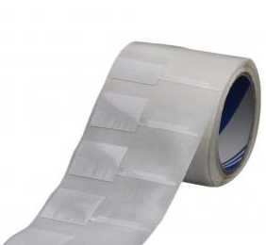  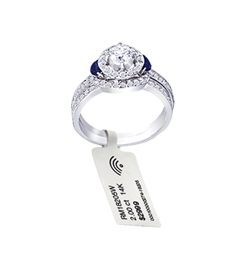

简单介绍：
- 多标签识别，高灵敏度，适应全球频段工作设定；
- 防伪性能高，拥有合球唯一识别码（TID码）;
- 应用于珠宝首饰、项链、手链、戒指、耳环、太阳镜、小饰品管理等;

规格参数

规 格 描 述
产品型号(订购代码) | LA-84
性 能 指 标
协议 | EPC CLASS1 Gen 2 / ISO 18000-6C
芯片 | Alien Higgs系列 / IMPINJ Monza 系列 / NXP （根据客户要求）
工作频率 | 860—960Mhz
存储容量 | 96bit可扩展至512bit
尺寸 | 40*30mm(可定制)
工作模式 | 可读写
存储时间 | ＞10年
读取距离 | 1m (与读写器性能及工作环境有关)
可擦写次数 | ＞100,000次
工作温度 | -20℃~+60℃
存储温度 | -40℃~+70℃
材质 | 铜板纸/PET材质
安装方式 | 悬挂或背胶粘贴
应用行业 | 珠宝首饰、项链、手链、戒指、耳环、太阳镜、小饰品
包装信息 | 2000张/卷

